谦让友善朋友多活动简讯
活动对象：四年级 活动时间：2017.5.20
本次活动的主要目标是让学生喜欢和小伙伴交往，能体验到交往的快乐。知道朋友多，快乐多。尝试处理在与伙伴交往中遇到的问题，初步体会与伙伴交往要互相尊重、友爱、公平，有了问题要协商解决。
在聊一聊自己和小伙伴的故事：
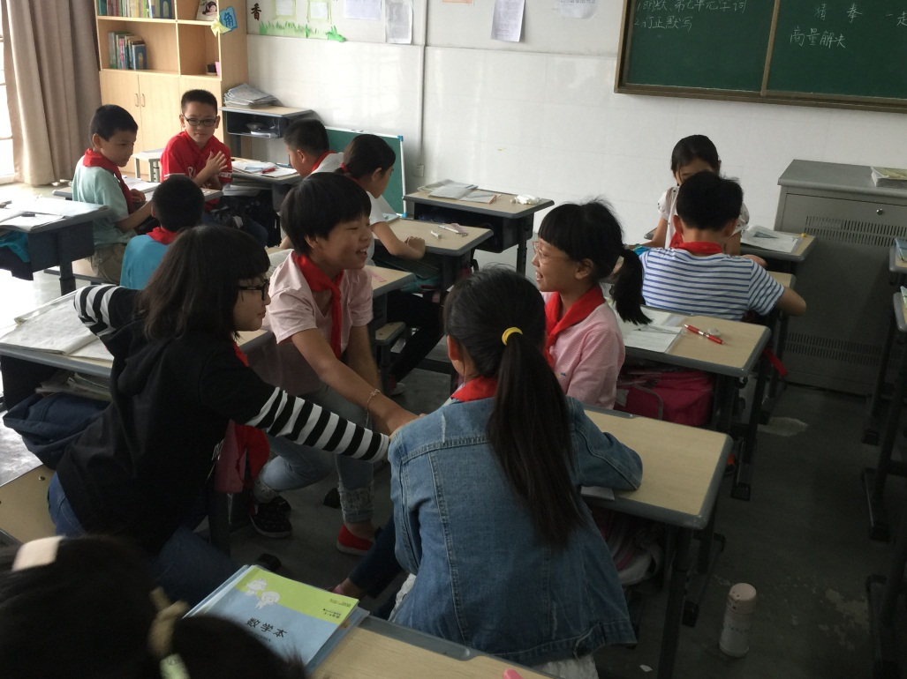
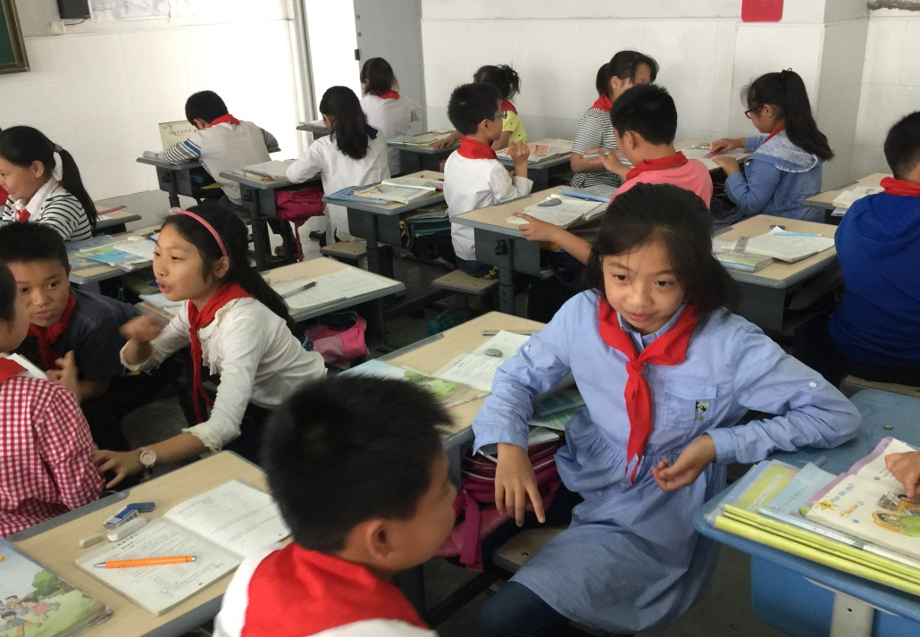

说说小伙伴，体会和小伙伴交往的快乐，指名学生来讲。
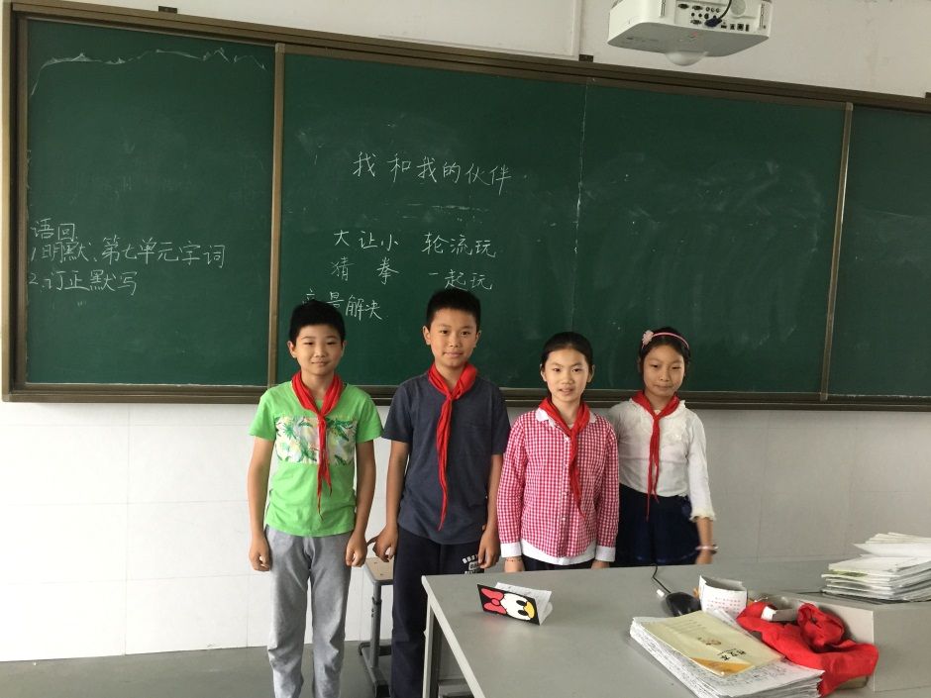
当疑问如果没有伙伴将会什么感觉，心情会怎样时，学生纷纷说: 和小伙伴在一起很快乐。朋友多快乐多。
在活动:该怎么办时，请一小组同学到讲台上选一样教师提前准备好的一些小东西。(有学生喜欢的和不喜欢的)出现了几名同学同时选择一件东西。大家说说该怎么办时，最后解决的比较满意。现在还有一名同学也遇到类似问题，大家帮他想办法，看怎么解决那个问题。
分蛋糕事件时，分组讨论：该怎么办，指名到讲台前表演一下。
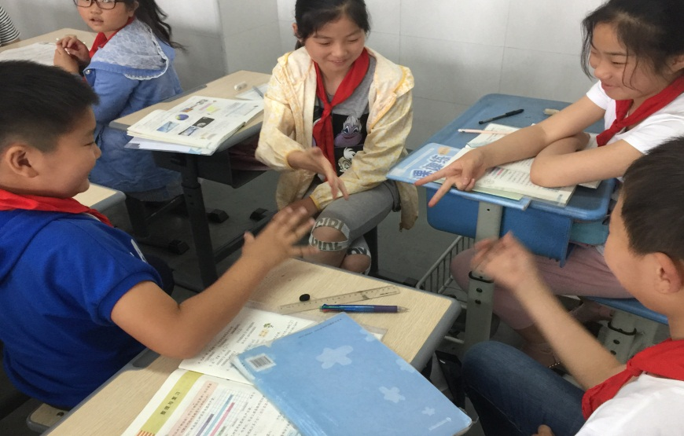

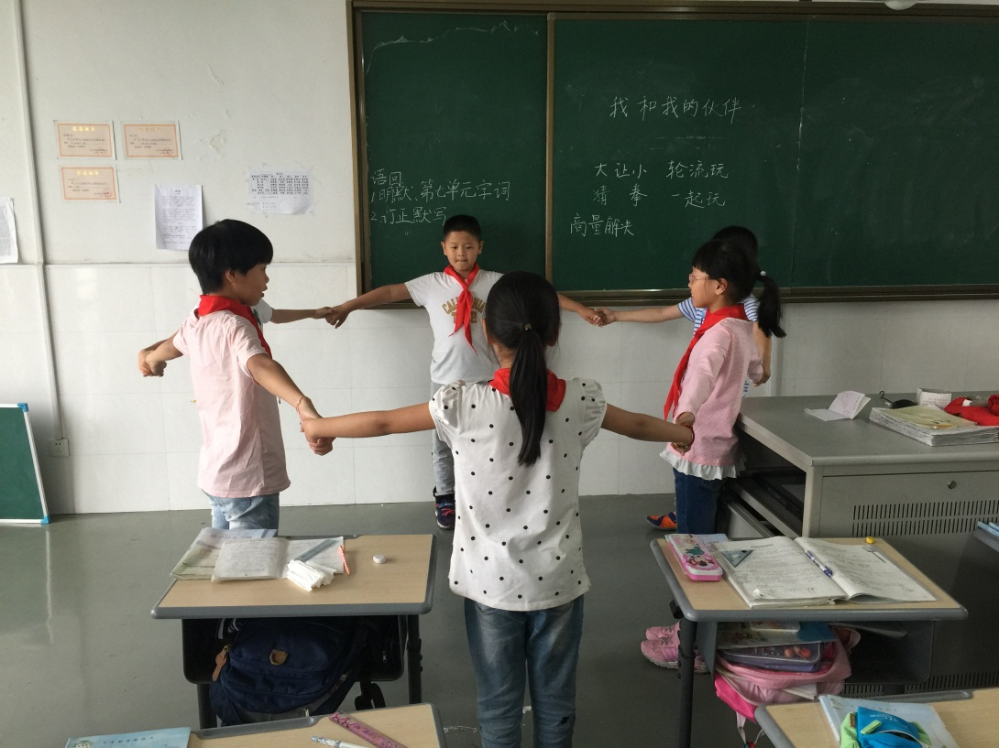
许多同学想到将大的让给别人。提到最多的词也是谦让。最后不管是吃大的还是吃小的，大家都很高兴。这就是谦让的结果。互相谦让，想到别人，是在大家共同分享，所以大家都快乐。
在许多人意见不统一的时候，大家要商量解决。
犯错误怎么办？通过活动，大部分能得出结论：勇于认错。和小伙伴在一起很快乐。如果在相处中遇到问题，一定要解决好。不论是什么方法，一定要有道理。不论什么问题，不仅要想到自己，还要想到别人。这样，大家才能相处愉快。

